LA PLANEACION
LOGROS:
Identifica los pasos y componentes de la planeación
Aplica los pasos de un plan o proyecto a una actividad de la vida.
Valora la importancia de la planeación
Concepto: La planeación es el conjunto de pasos que permiten alcanzar un objetivo o una meta prouesta dentro de un tiempo determinado.
Toda planeación debe quedar escrita. Este escrito o documento debe contener las etapas o pasos, las tareas o actividades, el tiempo y los recursos para lograr la meta propuesta.
IMPORTANCIA DE LA PLANEACION
- Genera ahorro en tiempo y dinero
- Evita que se desperdicien recursos
- Permite utilizar todos los recursos con los que se cuenta
- Permite ajustar las tareas para alcanzar las metas propuestas.
- Ayuda a distribuir los recursos de manera organizada.
- Disminuye los riesgos

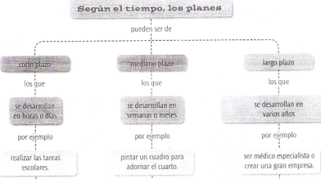

¿CÓMO PLANEAR?
Para ilustrarlo, veamos la siguiente lista que muestra los pasos considerados necesarios para llevar a cabo la limpieza de un edificio:
- Vaciar los cestos de basura de los basureros
- Limpiar baños
- Trapear los pisos de azulejo
- Llevar los basureros al lugar de recolección
- Desempolvar el mobiliario
- Aspirar los pisos de azulejo
- Limpiar los salones de descanso
- Pulir las barandas de latón
- Limpiar teléfonos
- Encerar los pisos de azulejo
- Lavar ventanas
- Lavar las divisiones de vidrio
Ejercicio de clase
Clasificarlos en “Quehacer Diario”. “Quehacer Semanal”. “Quehacer Mensual”
- Definir el Personal
- Adquisición de abastecimientos y Equipos
- Estimación de tiempo (tareas diarias, tareas semanales, tareas mensuales)
- Los Métodos
- El presupuesto
- Imprevistos (averías del camión o camioneta, descompostura de equipos, personal)
- Continuidad (seguimiento)
PARTES DE UN PLAN
Un plan incluye La formulación de los objetivos, el diseño de las estrategias, la ejecución de acciones y el control de los resultados.
